В парке культуры и отдыха «Сокольники» открыли выставку, посвященную 220-летию пожарной охраны Москвы
27.05.2024
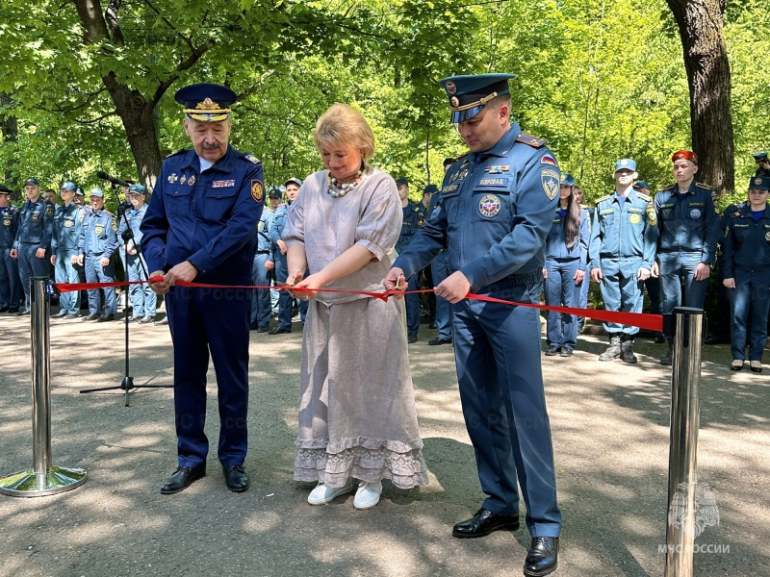
В парке культуры и отдыха «Сокольники» состоялось торжественное открытие фотовыставки «История - свидетель прошлого».
Организаторами выставки выступили Главное управление МЧС России по городу Москве совместно с Общероссийской общественной организацией «Всероссийское добровольное пожарное общество», Центром творчества «Гермес», Правительством города Москвы, Объединенной дирекцией «Мосгорпарк» .
«На протяжении более двух веков пожарная охрана столицы защищает наш прекрасный город от огненной стихии. Мы гордимся нашей службой, ее уникальной историей и нашими героями. Благодаря этой выставке, у москвичей и гостей столицы появилась возможность увидеть, как менялась пожарная охрана со времен своего основания до сегодняшних дней», - открыл торжественное мероприятие заместитель начальника Главного управления - начальник Управления надзорной деятельности и профилактической работы Главного управления МЧС России по г. Москве Александр Бобров.
К присутствующим обратилась вдова Героя России Евгения Чернышева Марина Юрьевна:
"Москва - наш любимый город, и на страже её безопасности стоят настоящие герои, которые ежеминутно охраняют её от пожаров. В этом году пожарная охрана столицы отмечает свой юбилей 220-лет и в такие дни всегда вспоминаешь тех, кто внёс большой вклад в развитие противопожарной службы".
Также поздравили московский пожарно-спасательный гарнизон председатель Центрального совета Общероссийской общественной организации «Всероссийское добровольное пожарное общество» Алексей Крылов, директор Центра творчества «Гермес» Алексей Лыков, гости и ветераны пожарной охраны.
В завершении торжественной церемонии состоялось символическое перерезание красной ленты, ознаменовавшей открытие выставки.
На открытии выставки собралось много гостей парка, которые смогли не только ознакомиться с новой выставкой, но и послушать музыкальные композиции в исполнении оркестра Главного управления МЧС России по г. Москве.
Для маленьких гостей мероприятия были также организованы увлекательные игры на противопожарную тематику.
Фотовыставка, размещенная в парке культуры и отдыха «Сокольники», продлится до 31 мая, а далее экспозиция будет размещена в других парках столицы. Жители и гости столицы смогут узнать об истории развития и становления пожарной охраны Москвы.

Адрес страницы: http://sao.mos.ru/officially/district/moe-cao-reports/detail/12393209.html
Префектура Северного административного округа города Москвы

